Давайте поиграем

КАРТОТЕКА ПОДВИЖНЫХ ИГР
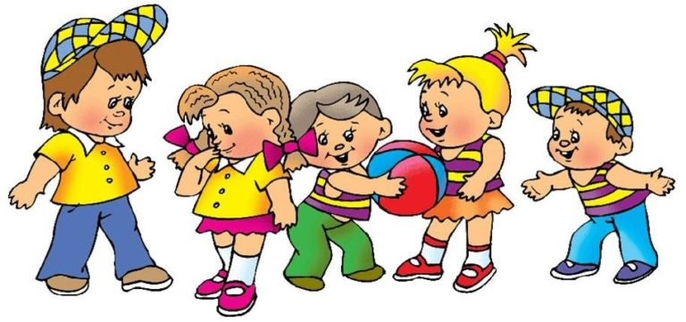
5-7 лет

«ХИТРАЯ ЛИСА»
Цель: Развивать у детей выдержку, наблюдательность. Упражнять в быстром беге с увертыванием, в построении в круг, в ловле.
Описани: Играющие е стоят по кругу на расстоянии одного шага друг от друга. Вне круга отчерчивается дом лисы. Воспитатель предлагает играющим закрыть глаза, обходит круг за спинами детей и говорит «Я иду искать в лесу очень хитрую лису!», дотрагивается до одного из играющих, который становится хитрой лисой. Затем воспитатель предлагает играющим открыть глаза и внимательно посмотреть, кто из них хитрая лиса, не выдаст ли она себя чем-нибудь. Играющие 3 раза спрашивают хором, вначале тихо, а затеем громче «Хитрая лиса, где ты?». При этом все смотрят друг на друга. Хитрая лиса быстро выходит на середину круга, поднимает руку вверх, говорит «Я здесь». Все играющие разбегаются по площадке, а лиса их ловит. Пойманного лиса отводит домой в нору.
Правила: Лиса начинает ловить детей только после того,
как играющие в 3 раз хором спросят и лиса скажет «Я здесь!»
Если лиса выдала себя раньше, воспитатель назначает новую лису.
Играющий, выбежавший за границу площадки, считается пойманным.
Варианты: Выбираются 2 лисы.



«МЫШЕЛОВКА»
Задачи: Развивать у детей выдержку, умение согласовывать движения со словами, ловкость. Упражнять в беге, приседании, построении в круг, ходьбе по кругу. Способствовать развитию речи.
Описание: Играющие делятся на 2 неравные группы. Меньшая, образует круг – мышеловку. Остальные – мыши, они находятся вне круга. Играющие, изображающие мышеловку берутся за руки и начинают ходить по кругу, приговаривая «Ах как мыши надоели, все погрызли, все поели. Берегитесь же плутовки, доберемся мы до вас, вот поставим мышеловку – переловим всех сейчас». Дети останавливаются и поднимают сцепленные руки вверх образуя ворота. Мыши вбегают в мышеловку и выбегают из нее, по слову воспитателя «Хлоп» дети, стоящие по кругу, опускают руки и приседают – мышеловка захлопнулась. Играющие, не успевшие выбежать из круга, считаются пойманными. Пойманные мыши переходят в круг и увеличивают размер мышеловки. Когда большая часть мышей поймана, дети меняются ролями.
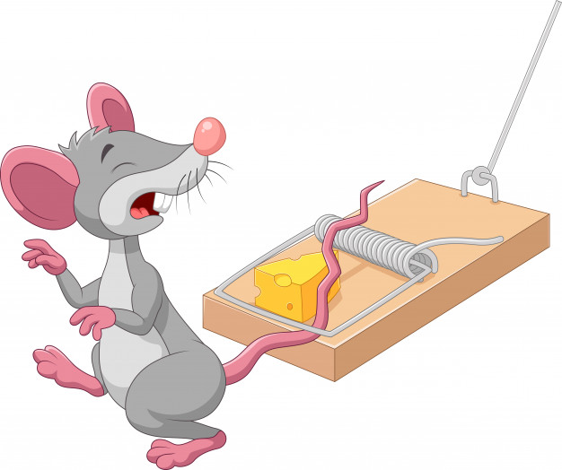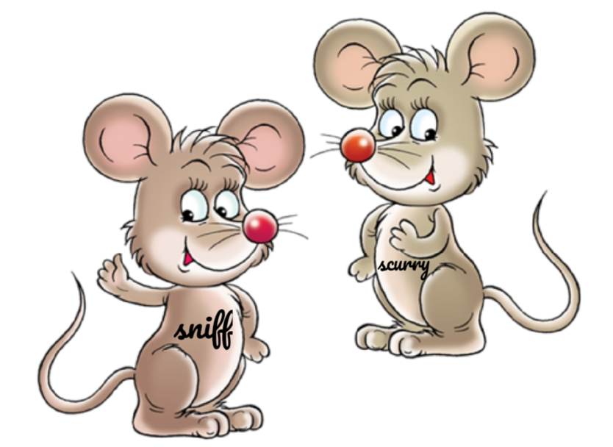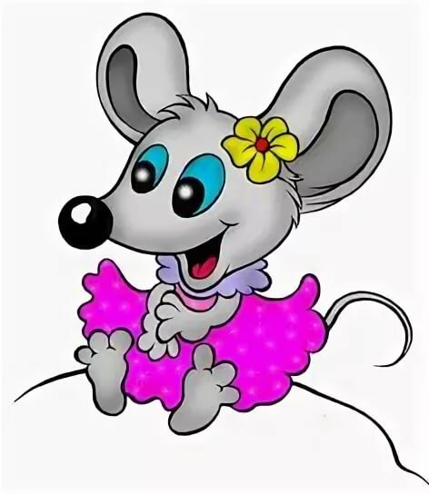

«УЗНАЙ ПО ГОЛОСУ».
Задачи: Развитие слухового восприятия, умения различать голоса сверстников.
Воспитание желания активно участвовать в играх.
Ход игры: Водящий закрывает глаза. Дети идут по кругу, водящий стоит в середине круга. С окончанием слов дети останавливаются. Воспитатель показывает на кого-нибудь из играющих.
Правила: водящему не открывать глаза, пока не назовет позвавшего. В это время всем соблюдать тишину. «Мы немножко порезвились,
По местам все разместились.
Ты,…(имя), отгадай,
Кто позвал тебя, узнай».
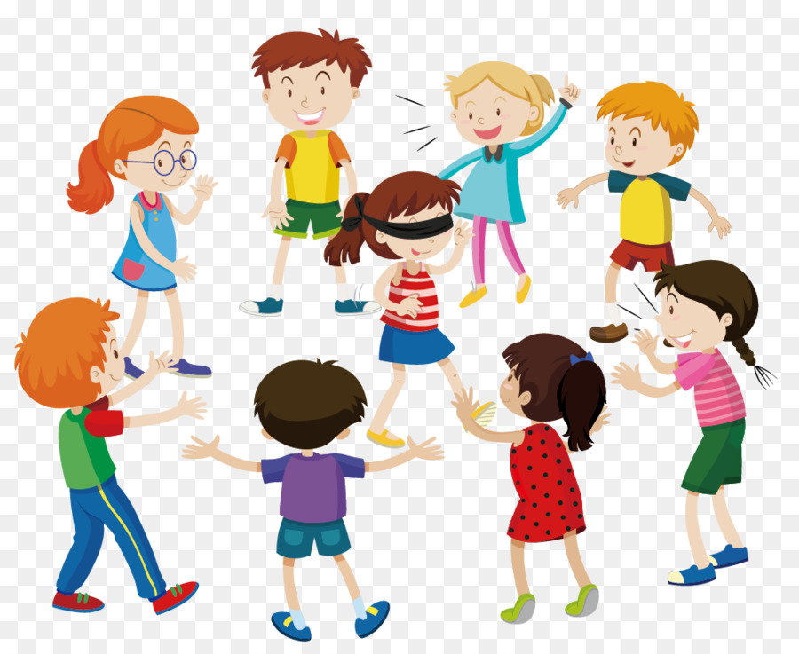

КАПУСТА
Задачи: Обучение детей умению четко произносить слова.
Воспитание двигательной активности.
Содержание: Рисуется круг - огород. На его середину играющие складывают свои вещи - шапки, пояса, платки и т.д., обозначающие капусту. Все участники игры стоят за кругом, а один из ребят, выбранный хозяином, садится рядом с капустой. Хозяин, изображая движениями воображаемую работу, говорит:
«Я на камушке сижу Мелки колышки тешу
Мелки колышки тешу Огород свой горожу,
Чтоб капусту не украли В огород не прибегали
Волк и лисица, Заинька усатый,
Мишка толстопятый».
Ребята пытаются быстро забежать в огород, схватить «капусту» и убежать. Кого хозяин коснется рукой у себя в огороде, тот в игре больше не участвует. Игрок, который больше всех унесет «капусты» из огорода, объявляется победителем.

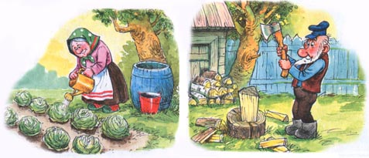

ЗАРЯ - ЗАРНИЦА.
Задачи: Обучение детей умению четко произносить слова. Развитие силы бега. Воспитание интереса к игре.
Содержание Один: из детей держит шест с прикрепленными на конце лентами. Все играющие берут по одной ленте. Один из участников - водящий - стоит вне круга. Дети идут по кругу с лентами в руках со словами:
«Заря – зарница Красная девица
По полю ходила, Ключи обронила
Ключи золотые Ленты голубые
Раз - два, не воронь, А беги как огонь».
С последними словами водящий дотрагивается до одного игрока. Они вдвоем бегут в разные стороны и обегают круг. Кто первым схватит оставленную ленту, победитель, а неудачник становится водящим.

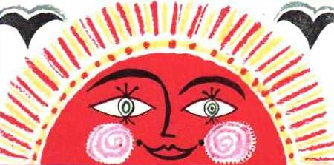

МЕЛЬНИЦА.
Задачи: Развитие двигательной активности. Формирование чувства равновесия.
Содержание: Играющие встают в круг. Каждый участник, не сходя с места кружится вокруг себя со словами: «Мели, мели мельница Жерновочки вертятся
Мели - мели, засыпай И в мешочки набивай»
На последнем слове все должны остановиться и стоять не шевелясь. Тот, кто не сумеет вовремя остановиться и удержать равновесие, выходит из игры. Игра продолжается, пока не останется пара детей.
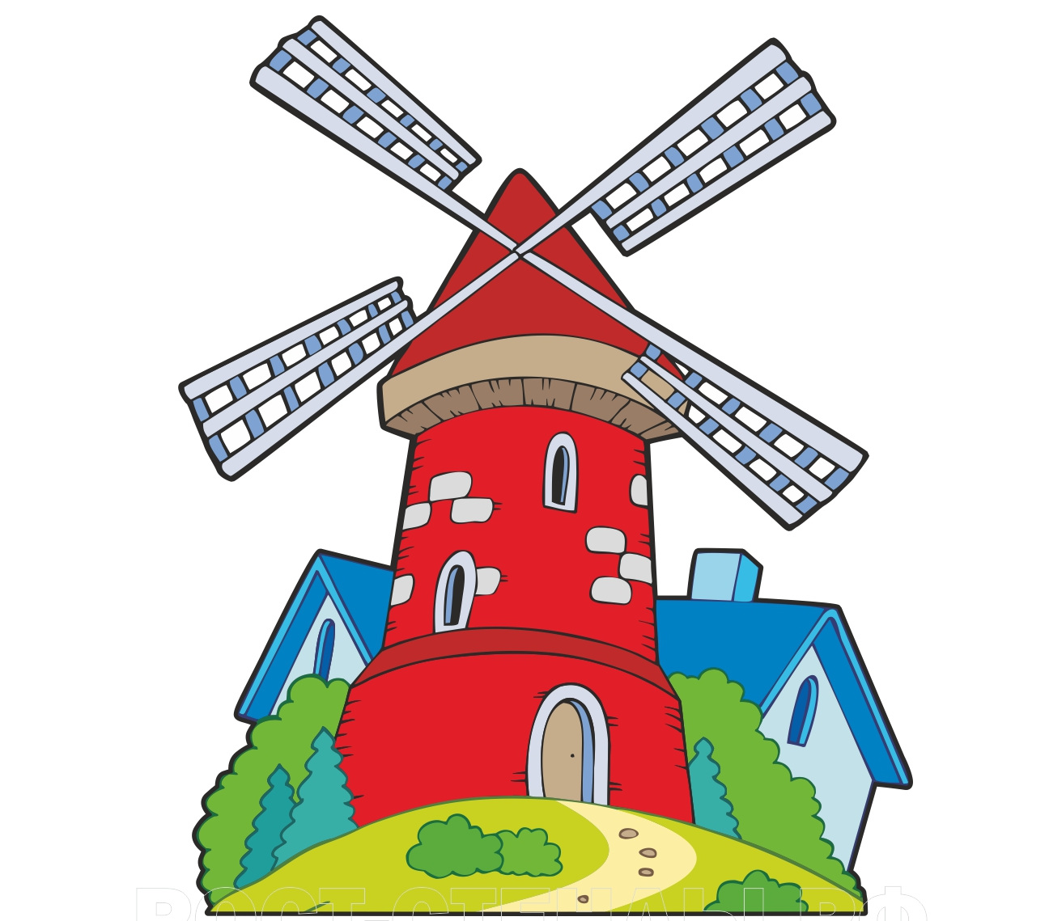

«СОКОЛ».
Задачи: Развитие внимания, слухового восприятия. Способствовать развитию речи.
Ход игры: Дети сидят на стульях по кругу. Выбирается сокол. С началом стихотворения, которое произносят все дети, сокол пробегает за кругом и роняет перо (бутафорское) за спиной одного из детей.
«Пролетал высоко сокол. Уронил перо в осоку.
Соколиного пера Не найти нам до утра.
Утром солнышко взойдет — Саша перышко найдет».
Со словами «Утром солнышко взойдет...» сокол садится на свободный стул в круг с детьми. Последние три слова произносят все дети, называя имя того ребенка, за спиной которого оказалось перо сокола. Он и становится соколом. Игра повторяется.
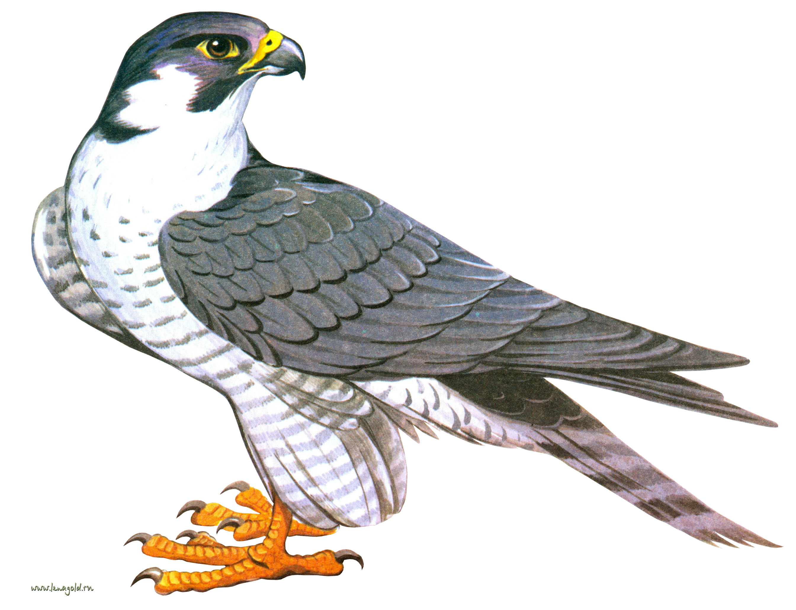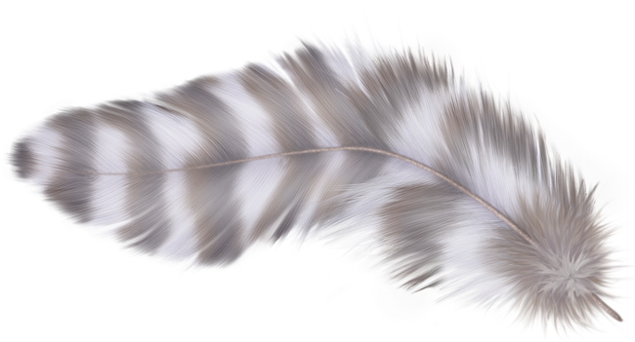

«МЫ ВЕСЕЛЫЕ РЕБЯТА».
Задачи: Развивать у детей умение выполнять движения по словесному сигналу. Упражнять в беге по определенному направлению с увертыванием. Способствовать развитию речи.
Описание: Дети стоят на одной стороне площадки. Перед ними проводится черта. На противоположной стороне также проводится черта. Сбоку от детей, на середине, между двумя линиями, находится ловишка, назначенный воспитателем. Дети хором произносят: «Мы веселые ребята, любим бегать и скакать, ну, попробуй нас догнать. Раз, два, три- лови!» После слова «лови», дети перебегают на другую сторону площадки, а ловишка догоняет бегущих. Тот, кого ловишка дотронулся, прежде чем играющий пересек черту, считается пойманным и садится возле ловишки. После 2-3 перебежек производится пересчет пойманных и выбирается новый ловишка.
Правила: Перебегать на другую сторону можно только после слова «лови». Тот, до кого дотронулся ловишка отходит в сторону. Того, кто перебежал на другую сторону, за черту, ловить нельзя.
Варианты: Ввести второго ловишку. На пути убегающих- преграда- бег между предметами.
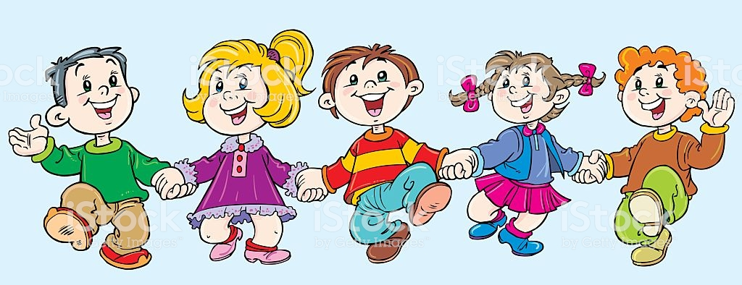

«КОЛПАЧОК И ПАЛОЧКА».
Цель: учить детей двигаться по кругу по часовой и против часовой стрелке, узнавать детей по голосу, выполнять все сигналы, соблюдать тишину. Развивать умение действовать по сигналу, слуху. Воспитывать интерес к подвижным играм.
Ход игры: Один из детей выходит в центр круга с палкой в руках, надевает на голову колпачок так, чтобы он спускался до самого носа, прикрывая глаза. Остальные дети держаться за руки, образуя круг. Идут по кругу и говорят: «Раз, два, три, четыре, пять –
Будет палочка стучать». Ребёнок в колпачке стучит палочкой, с окончанием слов все останавливаются, поворачиваются в середину. Ребёнок в колпачке протягивает палку, тот на кого она указывает, берётся за конец палки, называет имя стоящего в кругу. Ребёнок в центре должен угадать, кто его позвал, если угадал тот идет в середину.
Вариант. Стоящие в кругу говорят: «1, 2, 3, 4, 5, Будет палочка стучать,
А как скажет – скок, скок, скок, Угадай, чей голосок».
Ведущий стучит палочкой, показывает на одного из детей, тот говорит последние слова.



«КОСМОНАВТЫ».
Описание. По углам и сторонам зала чертят 5-8 больших треугольников – «ракетодромов». Внутри каждого «ракетодрома» рисуют 2-5 кружков – «ракет». И общее количество должно быть на 5-8 меньше, чем играющих. Играющие, взявшись за руки, в центре зала образуют круг. Дети идут по кругу и приговаривают:
Ждут нас быстрые ракеты Для прогулок по планетам.
На какую захотим, На такую полетим!
Но в игре один секрет: Опоздавшим - места нет!
Как только сказано последнее слово, все разбегаются по «ракетодромам» и стараются скорее занять места в любой из заранее начерченных «ракет».
Опоздавшие на «рейс» становятся в общий круг, а «космонавты», занявшие места, громко по 3 раза объявляют свои маршруты. Это значит, что они совершают прогулку в «космосе». Затем все снова становятся в круг, берутся за руки и игра повторяется.
Выигрывают те, кому удалось совершить три полёта.
Правила игры: 1. Начинать игру - только по установленному сигналу руководителя.
2. Разбегаться - только после слов: «Опоздавшим - места нет!»



«АНТОШКА».
Описание. Дети стоят в кругу, шагая на месте, и произносят:
«Антошка-картошка, костяная ножка,
Сам с вершок, голова с горшок».
Затем все играющие поворачиваются спиной в круг, закрывая глаза, а воспитатель накрывает покрывалом одного ребёнка. По команде «Повернитесь» играющие поворачиваются лицом в круг и открывают глаза. Воспитатель задаёт вопрос: «Кого не стало?». Дети должны назвать имя ребёнка, который спрятан. После того как будет названо имя спрятанного ребёнка, волшебный мешочек покажет кто в нём спрятался. (2- 3 раза).
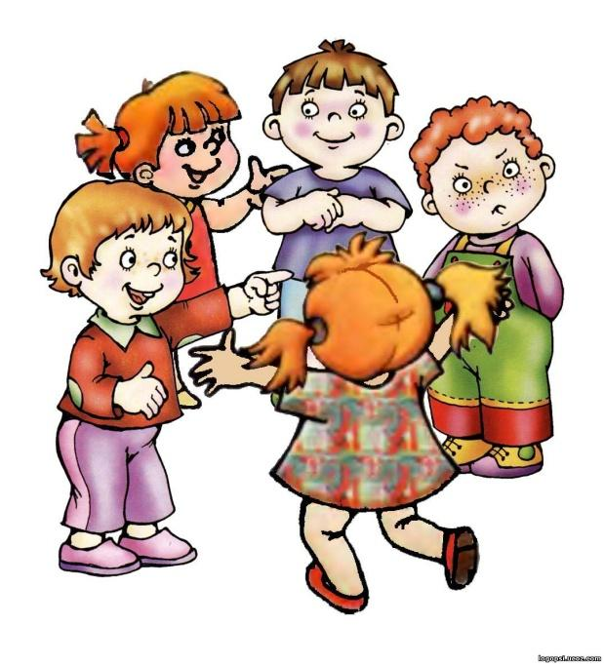

«ГОРЕЛКИ».
Описание. Играющие строятся в две колонны, взявшись за руки парами. Впереди – водящий. Ребята хором произносят: «Гори, гори ясно, Чтобы не погасло.
Глянь на небо: Птички летят, Колокольчики звенят! Раз-два-три – беги!»
После слова «беги! » дети, стоящие в последней паре, опускают руки и бегут в начало колонны: один справа, другой слева от колонны. Водящий пытается поймать одного из ребят, прежде чем он успеет снова взяться за руки со своим партнером. Если водящему удается это сделать, он берется за руки с пойманным, и они встают впереди колонны. Оставшийся без пары становится водящим. Для увеличения двигательной активности можно разделить детей на две команды.
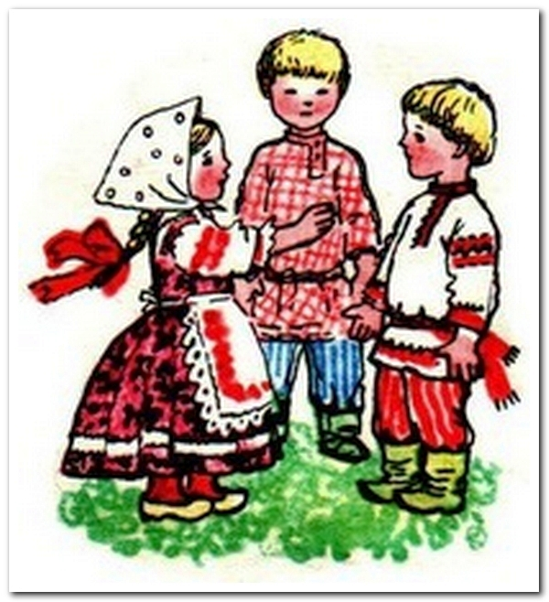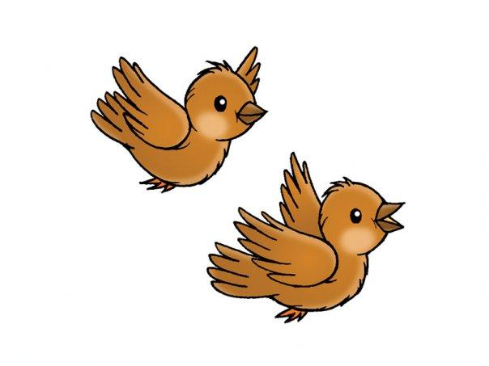

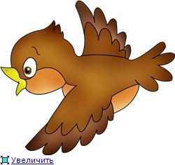



«ВОДЯНОЙ».
Задачи: Развитие умения определять товарищей на ощупь, знать их имена. Способствовать развитию речи.
Ход игры: Дети стоят в кругу, водяной в центре. Дети идут по кругу и говорят слова, после слов: - выйди, выйди... водяной идет с закрытыми глазами, руки вперед, кого заденет, того и угадывает.
«Дедушка - Водяной! Что сидишь ты под водой?
Выйди, выйди хоть на час. Угадай кого из нас!»
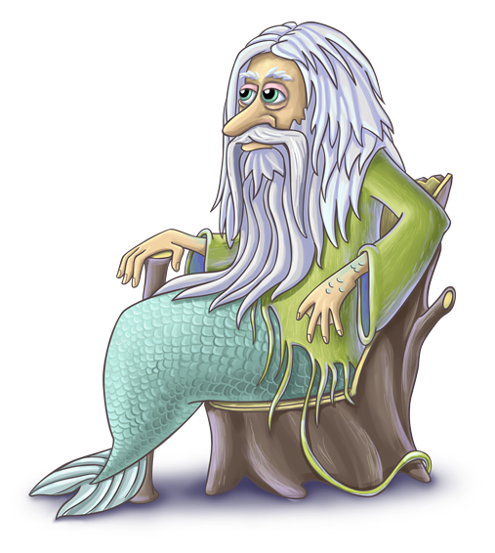

«КРАСКИ».
Цель: учить детей бегать, стараясь, чтобы не догнали, прыгать на одной ноге, приземляясь на носок полусогнутую ногу. Развивать ловкость, быстроту движений, умение менять направление во время бега.
Описание: Играющие сидят на стульчиках или на скамейке поваленном . Выбирается продавец и покупатель. Покупатель отходит в сторону, дети называют продавцу, какой краской они хотят быть. Приходит покупатель и говорит: «Стук, стук.
«Кто там?» — спрашивает продавец. «Саша», покупатель называет свое имя. «Зачем пришел?» — «За краской». «За какой?» — «За красной (синей, желтой...). Покупатель называет любой цвет. Если такая краска есть, продавец говорит, сколько она стоит (в пределах 10), и покупатель столько раз ударяет его по ладони. С последним числом «краска» убегает, а покупатель ее догоняет. Поймав краску, он отводит ее в условленное место. Игра продолжается. Если названной краски нет, продавец говорит: «Скачи по красной (зеленой я т. д.) дорожке на одной ножке».
Покупатель скачет до условленного места и возвращается.
Игра продолжается до тех пор, пока все краски
не будут куплены.



«ЩУКА».
Задачи: Развитие умения действовать соответственно тетсту. Школа мяча. Развитие речи, памяти, внимания.
Ход игры: Дети стоят по кругу. Выбирается «щука». Она выходит на середину круга. На первые строки стихотворения дети перекатывают мяч от одного к другому через центр круга (мимо «щуки»). На слова стихотворения «Хвать, хвать Не поймать» мяч перекатывается «щуке», которая берет мяч, произнося текст шестой строки, и как бы разглядывает мяч.
«Мимо леса мимо дач, Плыл по речке Красный мяч.
Увидала щука: — Что это за штука?
Хвать, хвать. Не поймать.
Мячик вынырнул опять. Он пустился дальше плыть.
Выходи, тебе водить!»
На строки «Мячик вынырнул опять. Он пустился дальше плыть» «щука» ударяет мячом об пол, произнося этот текст, на четвертую строку она перекатывает мяч снова детям, которые продолжают перекатывать его снова от одного к другому через середину. Тот ребенок, на которого пришлись слова «Тебе водить», выходит с мячом в середину. Он становится «щукой». Игра повторяется.
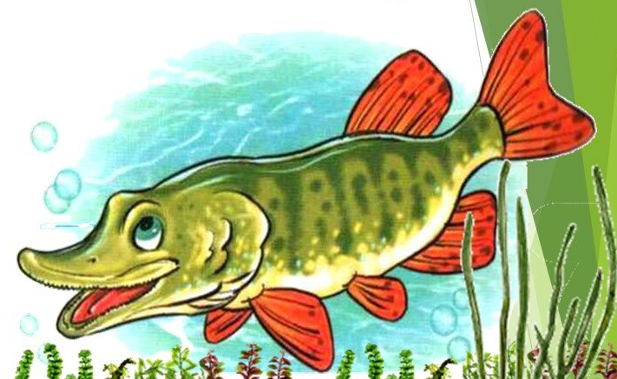

«ЛЯГУШКИ В БОЛОТЕ»
Задачи: Развитие слухового восприятия, умение действовать по сигналу, умение соблюдать правила. Техника прыжка.
Описание: На одной стороне зала (за чертой) находится водящий-журавль. В середине зала – болото (круг, выложенный из шнура). Вокруг сидят дети-лягушки и произносят:
«Вот с насиженной гнилушки В воду шлепнулись лягушки.
Кве-ке-ке, ква-ке-ке, Будет дождик на реке».
С окончанием слов лягушки прыгают в болото. Журавль ловит лягушек, не успевших прыгнуть. Пойманная лягушка идет в гнездо к журавлю. Когда журавль поймает несколько лягушек, выбирают нового журавля, из числа тех, кто не разу не был пойман. Игра возобновляется.

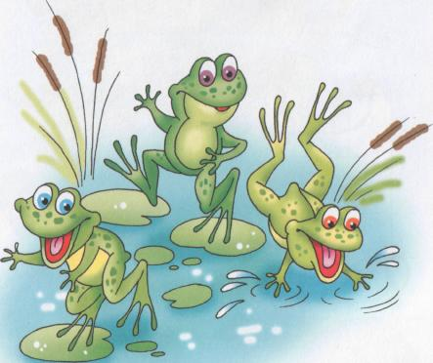

«ДЕТИ И ПЕТУХ».
Цели: Обучение детей умению безоговорочно и точно выполнять правила игры.
Развитие ловкости движений. Формирование радостных эмоций.
Содержание: Дети стоят в кругу. Один из детей стоит в центре круга, изображая петуха, идут по кругу со словами: «Петушок - петушок, Золотой гребешок,
Масляна головушка Шелкова бородушка.
Что так рано встаешь? Детям спать не даешь?»
После этих слов дети приседают на корточки и делают над головой «домики» из рук. «Петух» кукарекает три раза, дети разбегаются по залу, а «петух» их ловит. Первый пойманный ребенок становится «петухом».

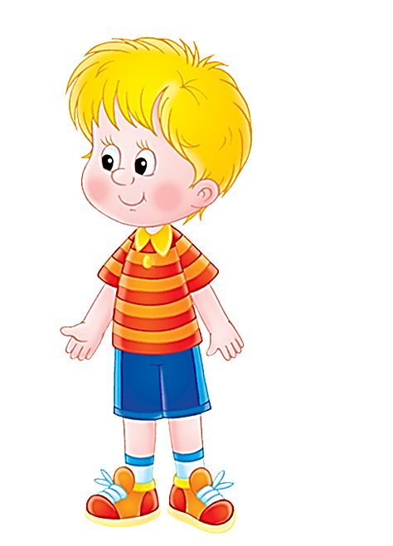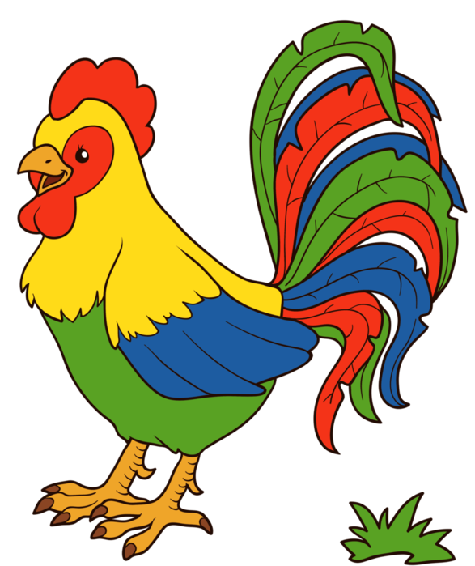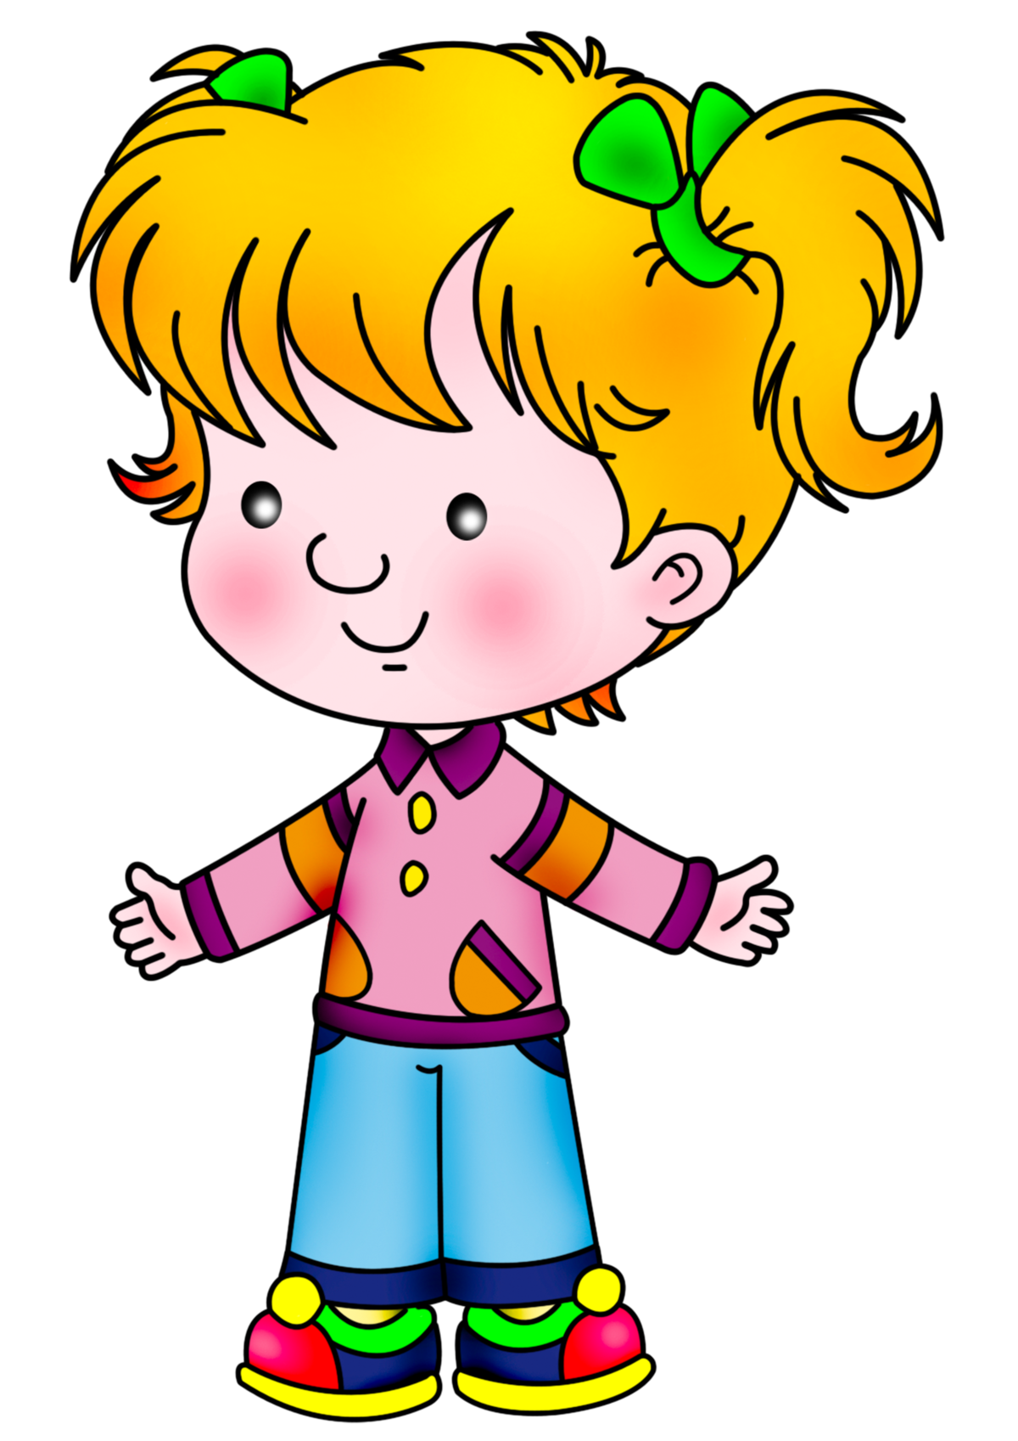

«ПУСТОЕ МЕСТО»
Задачи: учить детей быстро бегать наперегонки в противоположные стороны. Развивать быстроту реакции, внимание.
Описание: играющие становятся вкруг, положив руки на пояс, - получаются окошки. Выбирается водящий. Он ходит вне круга и говорит: «Вокруг домика хожу, и в окошечки гляжу, к одному я подойду, и тихонько постучу».
После слов постучу, водящий останавливается, заглядывает в окошко и говорит: тук, тук, тук. Стоящий впереди спрашивает: «Кто пришёл?» водящий называет своё имя. Стоящий в кругу спрашивает: «Зачем пришёл?» водящий отвечает: «Бежим вперегонки» – и оба бегут вокруг играющих в разные стороны. В кругу оказывается пустое место. Тот, кто добежит до него первым, остаётся в кругу, опоздавший становится водящим, и игра продолжается.
Варианты водящий просто ходит за кругом и кладёт руку на плечо кому-нибудь, с ним и бегут в разные направления, стараясь занять пустое место.

«ГАЛЯ ПО САДОЧКУ ХОДИЛА».
Цель: учить двигаться в хороводе, добавить эмоциональной окраски и мимическое выражение лица.
Содержание: Дети становятся в круг, не держась за рук. В центре круга стоит Галя с голубым платочком в руке. «Галя по садочку ходила, Свой платочек там уронила».
Дети поют, стоя в кругу. Галя с платочком проходит мимо детей и на слово «уронила» роняет платочек. Ребенок, около которого упал платочек, поднимает его. «Обошла тут Галя садочек, Ищет голубой свой платочек» Галя ходит и ищет платочек. Не найдя его, садится в центре круга и делает вид, что плачет (закрывает лицо руками).
«Не горюй, подруженька Галя, Мы платочек твой разыскали
Под малиновым под кусточком, Под зелененьким под листочком».
Дети, взявшись за руки, сужают круг, подходя к Гале, чтобы её утешить. Дети отходят назад, расширяя круг. С окончанием куплета останавливаются и разъединяют руки. Ребенок, у которого оказался платочек говорит, показывая его:
«Вот он, вот он твой платочек,
Догони меня, дружочек!»
Ребёнок с платочком обегает круг до места,
откуда начали бег, «Галя догоняет».
Определяется новая «Галя», игра повторяется.

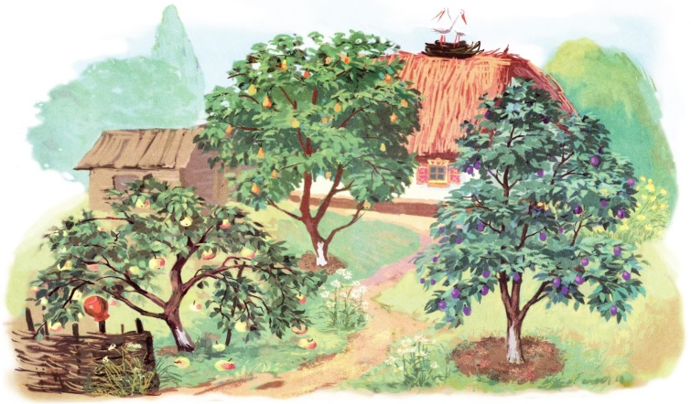

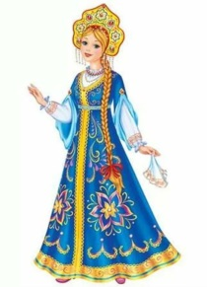

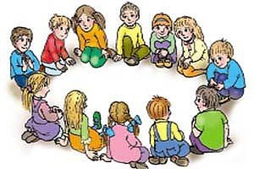

«У ОЛЕНЯ ДОМ БОЛЬШОЙ»
Цель: Учить детей согласовывать слова стихотворения с действиями.
Содержание:Дети становятся в круги выполняют движения, согласно тексту.
У оленя дом большой – показать рога оленя
Он глядит в свое окошко - козырек ко лбу
Зайка по лесу бежит - ушки зайчики
В дверь к нему стучит. — Тук, тук! Дверь открой! Стучат кулачком одной руки по, ладони другой.
Там в лесу охотник злой! Прижимают руки к груди и трясут опущенными кистями.
— Зайка, зайка, забегай Лапу мне давай - Вытягивают руки вперед
Быстро дверь олень открыл, Разводят руки в стороны.
Зайца в дом к себе пустил. Прикасаются ладонями к груди.
Заяц, друг, не трусь теперь Грозят пальцем.,
Мы закроем дверь. Разводят руки в стороны и затем прижимают ладони друг к другу
— Ой, ой, страшно мне, Как-то мне не по себе, Сгибают руки в локтях перед грудью и трясут опущенными кистями.
Сердце в пятки все ушло Прижимают руки к сердцу
и затем показывают на ноги
И не отошло Отрицательно качают головой.
— Не дрожи, зайчишка мой Грозят пальцем,
Я смотрел в свое окошко ладонь к глазам.:
Убежал охотник злой - Взмахивают одной рукой
Посиди немножко! Вытягивают руки вперед
Да, да, посижу – хлопки в ладоши
Больше я уж не дрожу, У меня прошел испуг, Ты хороший друг! Вытягивают руки вперед,

«КОТ И МЫШИ»
Задачи: Упражнять в ходьбе по кругу, учить детей двигаться соответствии с содержанием текста, развивать ловкость, быстроту.
Содержание: Дети идут по кругу, «кот» в кругу ложится и «засыпает». Ребята поют:
Мыши водят хоровод.
На лежанке дремлет кот.
Тише, мыши, не шумите,
(подходят к «коту», сужая круг.)
Кота Ваську не будите.
Вот проснется Васька-кот, (Расширяют круг)
Разобьет весь хоровод!
(После этих слов «Кот» ловит мышей-детей, дети стараются от него убежать)
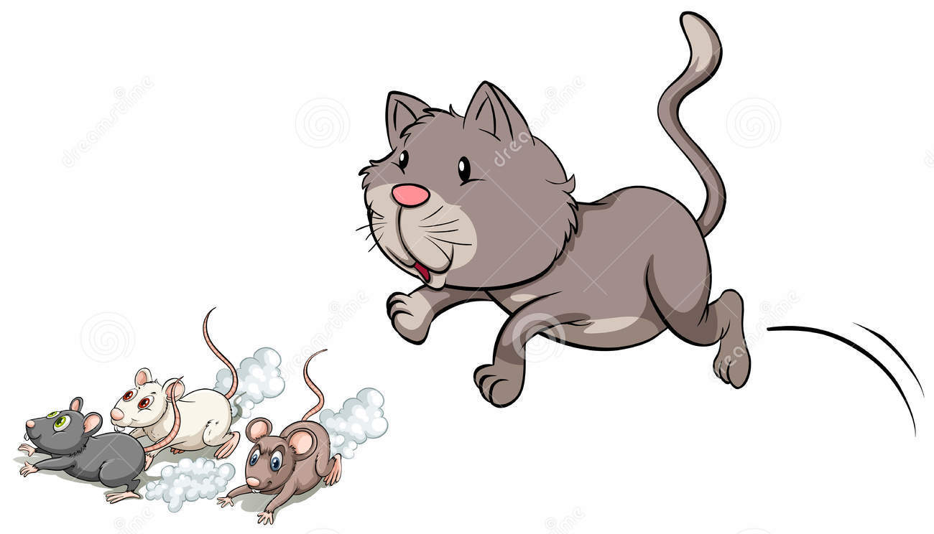

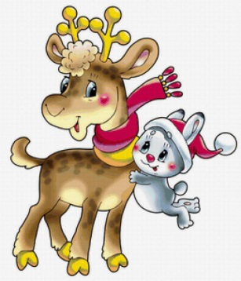

«ВОРОН»
Задачи: Формировать умение двигаться в соответствии с плясовым характером музыки и передавать содержание текста песни. Уметь расширять и сужать круг. Отрабатывать дробный шаг и разнообразные знакомые плясовые движения.
Содержание: Дети стоят по кругу. «ворон» - в центре.
Ой, ребята, та-ра-ра.
На горе стоят гора. (дети дробным шагом идут к центру)
А на той горе – дубок, (так же отходят назад)
А на дубе воронок. (ворон кружится, разведя руки в стороны)
Ворон в красных сапогах
В позолоченных серьгах,
Сидит ворон на дубу (все танцуют, выставляя ногу на пятку)
Он играет во трубу. (имитируют игру на дудке)
Труба точенная, Позолоченная,
Труба ладная песня складная (дети хлопают в ладоши, Ворон пляшет)
Кышь!!
Дети, движением рук, выгоняют «Ворона» из круга.
«Ворон» летит за кругом. Пробегая за детьми,
он дотрагивается до одного ребенка,
который начинает преследовать «ворона».
Независимо был ли пойман «ворон»,
выбранный ребенок становится в круг.
Игра повторяется.

«КРУГ КРУЖОЧЕК»
Задачи: Развитие слухового восприятия, внимания, умение действовать по команде. Способствовать развитию речи.
Содержание: Дети, держась за руки, идут по кругу, проговаривая слова:
«Круг кружочек Маленький шажочек,
Раз, два, три – Повернись-ка, …Саша . Ты!»
И так продолжается до последнего игрока. Когда все дети из круга будут повёрнуты – дети произносят: «Круг кружочек Маленький шажочек, Раз, два, три, четыре, пять –
Повернулись все опять».
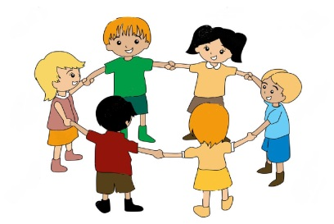

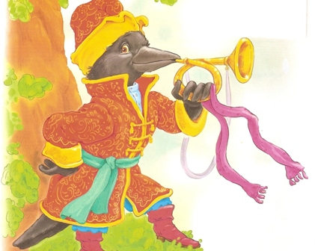

«ДОМОВОЙ»
Задачи: развивать координацию, ориентацию в пространстве, развить координацию слов с движениями, работать над темпом и ритмом речи; обогащать двигательный опыт детей;
Содержание: Дети встают в круг и, взявшись за руки, двигаются по кругу под песню. Водящий в кругу. «Дедушка Домовой, Мы хотим играть с тобой. Ты на месте повернись, Вправо, влево наклонись, Приседай и вставай, Да и нам заданье дай. Ты на печке не лежи, Что нам делать покажи». Домовой в центре круга выполняет разные движения. Дети повторяют движения ,которые им показал Домовой.


«ЧАЙ – ЧАЙ, ВЫРУЧАЙ»
Правила игры: Играть могут дети, начиная с четырёх лет. Количество участников игры не ограничено, но не менее четырёх человек.
Цель игры: закреплять навыки быстрого бега без столкновений друг с другом, развивать ловкость и выносливость.
Ход игры: Среди играющих выбирается водящий, скорее всего с помощью считалочки. Водящий остаётся в центре игровой площадки, а остальные игроки разбегаются в разные стороны. Водящий догоняет играющих и осаливает их. Осаленные игроки останавливаются на том месте, где были осалены, раскидывают в стороны руки и произносят «чай – чай, выручай». Игроки, которых не поймали могут «выручить» пойманных, дотронувшись до них рукой. Задача водящего поймать как можно больше игроков и не подпустить остальных к уже пойманным.
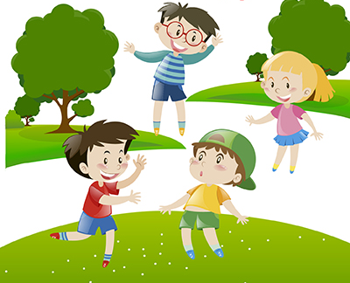

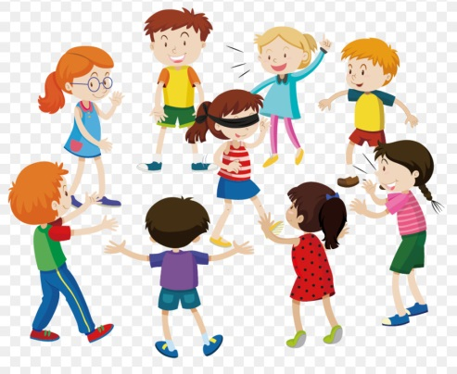
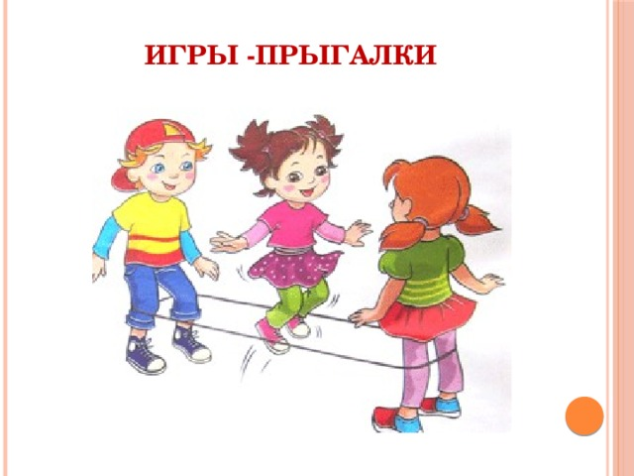
«ЧУРИЛКИ»
Цель: воспитывать организованность, развивать ловкость, быстроту.
Ход игры: Играющие выбирают двоих детей. Одному завязывают платком глаза, другому дают бубен (или колокольчик); затем ведут вокруг них хоровод и поют:
«Колокольцы, бубенцы, Раззвонились удальцы.
Диги-диги-диги-дон, Отгадай, откуда звон?
После этих слов игрок с бубном начинает звонить и ходить в круге, а жмурка старается его поймать. Как только жмурка поймает его, их меняют другие игроки. Игра продолжается.

«ЗОЛОТЫЕ ВОРОТА»
Задачи: Развивать, развивать быстроту, ловкость, глазомер, совершенствовать ориентировку в пространстве. Упражнять в ходьбе цепочкой.
Описание: Пара игроков встают лицом друг к другу и поднимают вверх руки – это ворота. Остальные игроки берутся друг за друга так, что получается цепочка.
Все дети говорят: «Ай, люди, ай, люди, Наши руки мы сплели.
Мы их подняли повыше, Получилась красота!
Получились не простые, Золотые ворота! Игроки-ворота говорят стишок, а цепочка должна быстро пройти между ними. Дети – «ворота» говорят:
«Золотые ворота Пропускают не всегда.
Первый раз прощается, Второй - запрещается.
А на третий раз Не пропустим вас!» С этими словами руки опускаются, ворота захлопываются. Те, которые оказались пойманными, становятся дополнительными воротами. "Ворота" побеждают, если им удалось поймать всех игроков.
Правила игры: Игра продолжается до тех пор, пока не останется три-четыре не пойманных играющих, опускать руки надо быстро, но аккуратно.
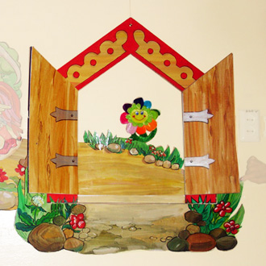

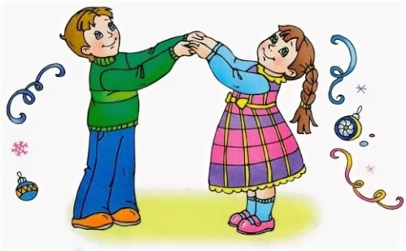

«ВАСЬКА – КОТ»
Задачи: Упражнять в ходьбе по кругу, учить детей двигаться соответствии с содержанием текста.
Описание: Из числа играющих выбирается «Кот Васька» и несколько детей «мышат». Все дети становятся в круг. «Кот Васька» выходит на середину круга, а дети – «мышки» - за кругом. «Ходит Васька серенький, Дети идут по кругу вправо.
Хвост пушистый беленький, Васька – влево,
Сядет, умывается, Дети сужают круг, смотрят,
Лапкой утирается, как Васька умывается.
Ходит Васька кот.
Песенки поет. С окончанием куплета
Дом неслышно обойдет, расширяют круг.
Притаится Васька кот, Дети идут вправо,
Серых мышек ждет. кот – влево.
Дети делают «ворота». Дети «мышки» бегают через «ворота», то в круг, то из круга, а «кот Васька» старается их поймать.
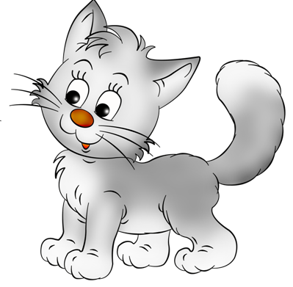

«БАБА – ЯГА»
Задачи: продолжать учить стремительному бегу, развивать творчество, передавая игровой образ.
Описание: Играющие выбирают Бабу – Ягу. Она находится в центре круга. Дети ходят по кругу и поют:
Баба-Яга, костяная нога, - Дети ходят
С печки упала, ногу сломала. - по кругу.
Пошла в огород, испугала народ. - Идут в центр.
Побежала в баньку, - Из круга обратно.
Испугала зайку.
Бабка Ёжка не шали, нас попробуй догони! Раз, два, три беги!
После песни дети разбегаются, Баба-Яга ловит детей.
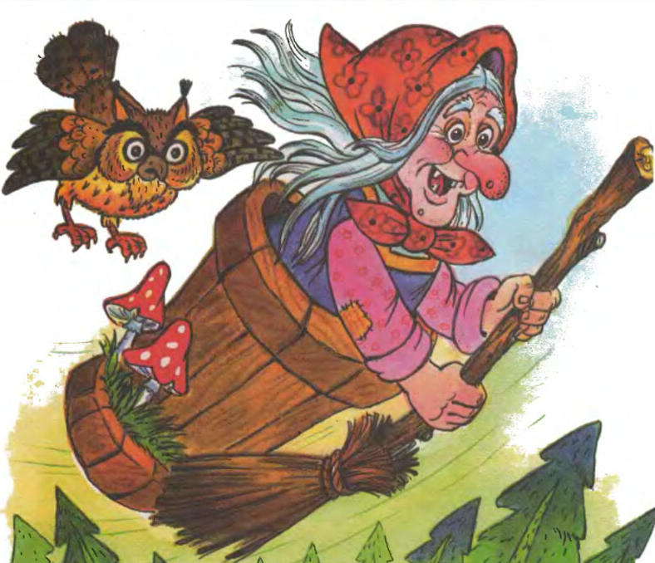

«ДВА МОРОЗА»
Цель: Развивать у детей торможение, умение действовать по сигналу (по слову). Упражнять в беге с увертыванием в ловле. Способствовать развитию речи.
Описание: На противоположных сторонах площадки отмечаются линиями два дома. Играющие располагаются на одной стороне площадки. Воспитатель выделяет двух водящих, которые становятся посередине площадки между домами, лицом к детям. Это Мороз Красный Нос и Мороз Синий Нос. По сигналу воспитателя «Начинайте», оба Мороза говорят: «Мы два брата молодые, два мороза удалые. Я - Мороз Красный Нос. Я - Мороз Синий Нос. Кто из вас решиться, в путь-дороженьку пуститься?» Все играющие отвечают: «Не боимся мы угроз и не страшен нам мороз» и перебегают в дом на противоположной стороне площадки, а Морозы стараются их заморозить, т.е. коснуться рукой. Замороженные останавливаются там, где их захватил мороз и так стоят до окончания перебежки всех остальных. Замороженных подсчитывают, после они присоединяются к играющим.
Правила: Играющие могут выбегать из дома только после
слова «мороз». Кто выбежит раньше и кто останется в доме,
считаются замороженными. Тот, кого коснулся Мороз, тотчас
же останавливается. Бежать можно только вперед, но не
назад и не за пределы площадки.
Варианты: За одной чертой находятся дети Синего Мороза,
за другой дети Красного. На сигнал «синие», бегут синие,
а Красный Мороз ловит и наоборот. Кто больше поймает.

«ЦАРЕВИЧ – КОРОЛЕВИЧ»
Задачи: Приобщить детей к истокам русской народной культуры. Развивать умение двигаться в различных направлениях; Развивать коммуникативные навыки; Воспитывать доброжелательное отношение к сверстникам.
Описание: Водящий стоит в центре, участники идут с песней по кругу:
- По городу гуляет, по городу гуляет
Царевич-королевич, царевич – королевич.
Невесту выбирает, невесту выбирает,
Царевич – королевич, царевич – королевич. Водящий подходит к девочке и кланяется, затем ведёт в середину круга.
Пара становится спинами друг к другу. Дети считают:
- Раз, два, три! В одну сторону смотри!
Мальчик и девочка поворачивают головы: если в одну сторону - уходят вместе, взявшись за руки, если в разные стороны,
то расходятся по разным сторонам.
Варианты: Если мальчик и девочка поворачивают головы
в одну сторону – то обнимаются, если в разные стороны,
то «царевич» становится в круг,
а «царевна» надевает корону и выбирает «царевича».

